МИНИСТЕРСТВО ПРОСВЕЩЕНИЯ РОССИЙСКОЙ ФЕДЕРАЦИИ
ФЕДЕРАЛЬНОЕ ГОСУДАРСТВЕННОЕ БЮДЖЕТНОЕ
ОБРАЗОВАТЕЛЬНОЕ УЧРЕЖДЕНИЕ ВЫСШЕГО ОБРАЗОВАНИЯ
«РОССИЙСКИЙ ГОСУДАРСТВЕННЫЙ
ПЕДАГОГИЧЕСКИЙ УНИВЕРСИТЕТ им. А. И. ГЕРЦЕНА»

Направление подготовки
44.03.04 Профессиональное обучение (по отраслям)
направленность (профиль)
«Информатика и искусственный интеллект в образовании»

Курсовая работа
по дисциплине «Прикладные информационные технологии»
«Развёртывание сервиса мониторинга доступности Uptime Kuma в Docker с использованием готового образа, обратного прокси nginx-proxy и автоматическим выпуском сертификатов Let's Encrypt»

Обучающегося 3 курса
очной формы обучения
Павленко Павел Евгеньевич
Руководитель курсовой работы:
старший преподаватель кафедры ИТЭО
Аксютин Павел Александрович
Санкт-Петербург
2026
СОДЕРЖАНИЕ
1. Обзор и сравнение технологий и сервисов 5
1.1. Платформа контейнеризации 5
1.2. Средство описания многоконтейнерной конфигурации 6
1.3. Развёртываемое приложение 6
1.4. Обратный прокси-сервер 7
1.5. Автоматизация выпуска TLS-сертификатов 8
1.6. Хранение данных приложения 9
2. Системные требования развёртываемого приложения 10
2.1. Серверная среда 10
2.2. Программные требования приложения 10
2.3. Используемые базовые образы 11
3. Программный код и конфигурационные файлы 12
3.1. Файл переменных окружения (.env) 13
3.2. Основной файл конфигурации (docker-compose.yml) 14
4. Документация по запуску проекта 16
4.1. Предварительные требования 16
4.2. Установка Docker 16
4.3. Подготовка файлов проекта 17
4.4. Запуск 17
4.5. Проверка работоспособности 18
4.6. Остановка и обновление 18
5. Ход развёртывания и решённые проблемы 19
5.1. Подготовка сервера, установка Docker и настройка DNS 19
5.2. Повреждение файла docker-compose.yml при редактировании 20
5.3. Ошибка обнаружения контейнера обратного прокси 20
5.4. Устаревший тег образа приложения 21
5.5. Выпуск сертификата и проверка результата 21
ЗАКЛЮЧЕНИЕ 23
СПИСОК ИСПОЛЬЗОВАННЫХ ИСТОЧНИКОВ 25

ВВЕДЕНИЕ

Современная эксплуатация веб-сервисов и серверной инфраструктуры немыслима без систем непрерывного контроля их доступности. Отказ сайта, API или иного сетевого сервиса, оставшийся незамеченным в течение продолжительного времени, приводит к финансовым и репутационным потерям. Средства мониторинга доступности (uptime-мониторинг) решают эту задачу, регулярно опрашивая контролируемые узлы и оповещая ответственных лиц при возникновении сбоя.
Одновременно с этим неотъемлемым требованием к любому современному веб-сервису стало шифрование канала связи по протоколу HTTPS. Ручное получение и продление TLS-сертификатов является трудоёмкой и подверженной ошибкам задачей, поэтому особую практическую ценность приобретает автоматизация этого процесса.
Целью настоящей курсовой работы является развёртывание сервиса мониторинга доступности Uptime Kuma в контейнеризованной среде Docker с использованием готового образа приложения, собственной конфигурации Docker Compose, обратного прокси-сервера nginx-proxy и автоматическим выпуском и продлением сертификатов Let's Encrypt.
Для достижения поставленной цели решаются следующие задачи:
1. провести обзор и сравнение технологий и сервисов, применяемых в работе, и обосновать их выбор;
2. определить системные требования развёртываемого приложения и состав используемых базовых образов;
3. разработать конфигурационные файлы инфраструктуры: файл переменных окружения и файл Docker Compose;
4. развернуть приложение на сервере с настройкой обратного прокси и автоматическим выпуском сертификата Let's Encrypt;
5. составить краткую документацию по запуску проекта.
Объектом исследования выступает процесс контейнеризации и развёртывания веб-приложения с обеспечением защищённого доступа, предметом — конкретная реализация данного процесса средствами Docker, Docker Compose, nginx-proxy и acme-companion на примере сервиса Uptime Kuma.

Обзор и сравнение технологий и сервисов

В данном разделе рассматриваются технологии и сервисы, задействованные в работе. Для каждой группы приводятся альтернативные решения, которые могли бы быть использованы вместо выбранных, и обосновывается сделанный выбор.

Платформа контейнеризации

В качестве платформы контейнеризации выбран Docker — наиболее распространённое средство создания и запуска контейнеров, обладающее обширной документацией и экосистемой готовых образов. Альтернативами являются Podman — демон-независимая среда, совместимая с командами Docker, а также системы уровня оркестрации, например Kubernetes.
Docker выбран по следующим причинам: низкий порог вхождения, зрелая документация, широкая распространённость в учебных и производственных сценариях, а также штатная поддержка Docker Compose — инструмента, необходимого для описания многоконтейнерной конфигурации данного проекта. Kubernetes, являясь полноценной системой оркестрации, избыточен для задачи развёртывания одного небольшого сервиса на единственном сервере и существенно усложнил бы конфигурацию без практической пользы в рамках учебной работы. Сравнение рассматриваемых средств контейнеризации представлено в таблице 1.

Таблица 1 — Сравнение средств контейнеризации
Критерий | Docker | Podman | Kubernetes
Порог входа | Низкий | Средний | Высокий
Поддержка Docker Compose | Штатная | Частичная (podman-compose) | Не применяется
Оркестрация нескольких узлов | Отсутствует | Отсутствует | Полноценная
Применимость к задаче | Оптимально | Приемлемо | Избыточно

1.2. Средство описания многоконтейнерной конфигурации

Для описания и совместного запуска связанных контейнеров используется Docker Compose. Альтернативой могло бы стать последовательное управление каждым контейнером через отдельные команды docker run либо применение оркестратора. Docker Compose позволяет декларативно описать все сервисы, сети и тома проекта в одном YAML-файле, что обеспечивает воспроизводимость развёртывания одной командой и наглядность архитектуры — это существенно как для эксплуатации, так и для защиты работы.

Развёртываемое приложение

В качестве развёртываемого приложения выбран Uptime Kuma — свободный самостоятельно размещаемый (self-hosted) сервис мониторинга доступности сайтов и сетевых сервисов с открытым исходным кодом. Среди аналогов можно назвать Gatus, Statping-ng и коммерческий облачный сервис UptimeRobot.
Uptime Kuma выбран по совокупности следующих причин: наличие образа, публикуемого и поддерживаемого разработчиками проекта, в публичном реестре Docker Hub, что позволяет использовать готовый, поддерживаемый разработчиком образ без самостоятельной сборки; встроенное хранение данных в SQLite внутри тома, не требующее развёртывания отдельной системы управления базами данных; наглядный веб-интерфейс с графиками времени отклика, удобный для демонстрации результатов работы; умеренные требования к ресурсам, что важно при развёртывании на бюджетном виртуальном сервере. Сравнение сервисов мониторинга доступности приведено в таблице 2.
Таблица 2 — Сравнение сервисов мониторинга доступности
Критерий | Uptime Kuma | Gatus | UptimeRobot
Модель распространения | Self-hosted, open-source | Self-hosted, open-source | Облачный сервис (SaaS)
Официальный образ Docker | Есть | Есть | Не применимо
Хранение данных | Встроенный SQLite | Конфигурация в YAML | На стороне провайдера
Веб-интерфейс | Полноценный, с графиками | Ограниченный | Полноценный
Контроль над данными | Полный (свой сервер) | Полный (свой сервер) | Отсутствует
Gatus привлекателен минимальными требованиями к ресурсам, однако его веб-интерфейс существенно уступает по функциональности, а конфигурация полностью статична и задаётся файлом, что менее удобно для демонстрации динамического добавления мониторов. UptimeRobot исключён из рассмотрения, поскольку является облачным сервисом и не соответствует теме курсовой работы, посвящённой самостоятельному развёртыванию и контейнеризации.

Обратный прокси-сервер

Для маршрутизации входящих запросов и терминирования HTTPS используется обратный прокси на базе образа nginx-proxy. Альтернативами являются Traefik, Caddy и ручная настройка типового NGINX с самостоятельно прописанными конфигурационными файлами для каждого домена.
Решение nginx-proxy выбрано потому, что оно автоматически обнаруживает запущенные контейнеры приложений по их переменным окружения и формирует конфигурацию NGINX без ручного вмешательства, а также имеет штатный сопутствующий контейнер для интеграции с Let's Encrypt. Это позволяет добавлять новые приложения на сервер без редактирования конфигурации самого прокси — достаточно запустить контейнер с нужными переменными окружения. Сравнение решений обратного прокси приведено в таблице 3.
Таблица 3 — Сравнение решений обратного прокси
Критерий | nginx-proxy | Traefik / Caddy | Ручной NGINX
Автообнаружение контейнеров | По переменным окружения | По меткам / Caddyfile | Отсутствует
Автоматический TLS | Через acme-companion | Встроенный | Требует Certbot вручную
Порог входа для новичка | Низкий | Средний | Высокий

Автоматизация выпуска TLS-сертификатов

Автоматический выпуск и продление сертификатов обеспечивает acme-companion — вспомогательный контейнер, работающий в связке с nginx-proxy. Он отслеживает контейнеры с переменной окружения LETSENCRYPT_HOST, обращается в удостоверяющий центр Let's Encrypt по протоколу ACME, проходит проверку владения доменом, получает сертификат и в дальнейшем автоматически продлевает его до истечения девяностодневного срока действия.
Альтернативой является самостоятельный запуск клиента Certbot, однако он требует отдельной настройки расписания продления через cron и интеграции с веб-сервером, тогда как acme-companion выполняет обе задачи автоматически, что и определило его выбор для данного проекта.

Хранение данных приложения

В отличие от многих self-hosted приложений, требующих отдельной системы управления базой данных, Uptime Kuma использует встроенную базу SQLite, файл которой хранится в именованном томе Docker. Такое решение соответствует выбранному в рамках задания варианту развёртывания — использованию готового образа приложения с собственной конфигурацией Docker Compose, без разработки многоконтейнерной архитектуры «приложение — база данных». Данные (список мониторов, история проверок, настройки уведомлений) сохраняются в томе и не теряются при обновлении или пересоздании контейнера приложения.

Системные требования развёртываемого приложения

В данном разделе описываются программная среда, зависимости и базовые образы, необходимые для работы приложения Uptime Kuma в контейнеризованном виде.

2.1. Серверная среда

Развёртывание выполняется на виртуальном сервере (VDS) провайдера Selectel со следующими характеристиками: операционная система Ubuntu 24.04 LTS, публичный IPv4-адрес, открытые сетевые порты 80 и 443. В данной работе наличие публичного адреса и настроенной A-записи домена является необходимым условием прохождения проверки владения доменом (HTTP-01 challenge) при выпуске сертификата в реализованной конфигурации.
На сервер устанавливается среда выполнения контейнеров Docker Engine и официальный плагин Docker Compose. Межсетевой экран ufw на сервере не был включён и настроен, а дополнительная фильтрация трафика на уровне облачной инфраструктуры провайдером не применялась, что не создаёт дополнительных препятствий для прохождения трафика к портам 80 и 443.

2.2. Программные требования приложения

Uptime Kuma реализован на платформе Node.js с использованием фреймворка Vue.js для клиентской части интерфейса. Все необходимые зависимости включены непосредственно в официальный образ контейнера, что избавляет от необходимости их самостоятельной установки. Внутри контейнера приложение слушает порт 3001, а инициализация процесса выполняется через dumb-init — минималистичную обёртку, корректно обрабатывающую системные сигналы внутри контейнера. Используемые программные компоненты приложения перечислены в таблице 4.
Таблица 4 — Программные компоненты приложения
Компонент | Назначение
Node.js | Среда выполнения серверной части приложения
Vue.js | Фреймворк клиентского веб-интерфейса
SQLite | Встроенное хранилище мониторов и истории проверок
dumb-init | Корректная обработка сигналов процесса внутри контейнера

2.3. Используемые базовые образы

Проект использует три образа, публикуемые и поддерживаемые разработчиками соответствующих проектов, из публичного реестра Docker Hub:
- louislam/uptime-kuma:2 — образ приложения мониторинга (https://hub.docker.com/r/louislam/uptime-kuma);
- nginxproxy/nginx-proxy:latest — образ обратного прокси-сервера (https://hub.docker.com/r/nginxproxy/nginx-proxy);
- nginxproxy/acme-companion:latest — образ компаньона для автоматического выпуска сертификатов Let's Encrypt (https://hub.docker.com/r/nginxproxy/acme-companion).
Для приложения намеренно указан тег версии 2, а не тег latest: в данном образе тег latest исторически закреплён за устаревшей и более не поддерживаемой первой версией приложения (подробнее об этом — в разделе 5.5).

Программный код и конфигурационные файлы

Инфраструктура проекта описывается двумя файлами: файлом переменных окружения (.env) и основным файлом Docker Compose (docker-compose.yml). Оба файла размещаются в одном каталоге проекта на сервере и включены в состав репозитория, за исключением .env, который по соображениям безопасности не публикуется (вместо него в репозиторий включён шаблон .env.example).
На рисунке 1 представлена архитектура развёрнутой системы. Входящие запросы пользователя по протоколу HTTPS поступают на обратный прокси nginx-proxy, который определяет целевой контейнер по заданному доменному имени и перенаправляет запросы на Uptime Kuma по внутреннему порту 3001. Контейнеры nginx-proxy, acme-companion и Uptime Kuma объединены общей Docker-сетью proxy-net. Контейнер acme-companion взаимодействует с удостоверяющим центром Let's Encrypt по протоколу ACME, выполняет проверку владения доменом и получает TLS-сертификат, после чего сертификат используется обратным прокси для организации защищённого HTTPS-соединения.

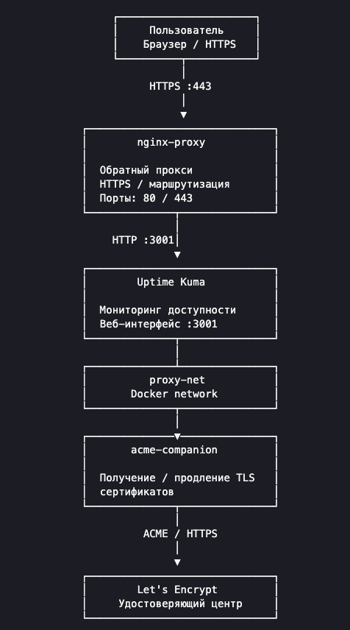
Рисунок 1 — Архитектура развёрнутой системы мониторинга Uptime Kuma

3.1. Файл переменных окружения (.env)

Изменяемые параметры — доменное имя и контактный адрес электронной почты для уведомлений Let's Encrypt — вынесены в отдельный файл .env. Такое разделение отделяет конфигурацию окружения от описания инфраструктуры и позволяет развернуть проект на другом домене без изменения основного файла Compose.
DOMAIN=appacher.ru
LETSENCRYPT_EMAIL=pe.pavlenko@mail.ru

3.2. Основной файл конфигурации (docker-compose.yml)

Файл описывает три сервиса (nginx-proxy, acme-companion, uptime-kuma), объединённые общей изолированной сетью proxy-net, а также именованные тома для хранения конфигурации прокси, сертификатов и данных приложения. Контейнер приложения не публикует порты наружу напрямую — весь трафик проходит только через обратный прокси, что позволяет в дальнейшем разместить на том же сервере произвольное количество других приложений на портах 80 и 443 без конфликтов.
Для того чтобы компаньон acme-companion корректно обнаруживал контейнер обратного прокси, последнему присвоена метка com.github.nginx-proxy.nginx=true. Связь приложения с прокси и системой выпуска сертификатов обеспечивается четырьмя переменными окружения: VIRTUAL_HOST указывает прокси, на какой домен направлять трафик контейнера, VIRTUAL_PORT — на каком порту приложение принимает соединения внутри контейнера, а LETSENCRYPT_HOST и LETSENCRYPT_EMAIL сообщают компаньону, для какого домена и на какой адрес выпускать сертификат.
services:
nginx-proxy:
image: nginxproxy/nginx-proxy:latest
container_name: nginx-proxy
restart: unless-stopped
labels:
- com.github.nginx-proxy.nginx=true
ports:
- "80:80"
- "443:443"
volumes:
- conf:/etc/nginx/conf.d
- vhost:/etc/nginx/vhost.d
- html:/usr/share/nginx/html
- certs:/etc/nginx/certs:ro
- /var/run/docker.sock:/tmp/docker.sock:ro
networks:
- proxy-net
acme-companion:
image: nginxproxy/acme-companion:latest
container_name: acme-companion
restart: unless-stopped
depends_on:
- nginx-proxy
environment:
- DEFAULT_EMAIL=${LETSENCRYPT_EMAIL}
volumes:
- conf:/etc/nginx/conf.d
- vhost:/etc/nginx/vhost.d
- html:/usr/share/nginx/html
- certs:/etc/nginx/certs
- acme:/etc/acme.sh
- /var/run/docker.sock:/var/run/docker.sock:ro
networks:
- proxy-net
uptime-kuma:
image: louislam/uptime-kuma:2
container_name: uptime-kuma
restart: unless-stopped
volumes:
- uptime-kuma-data:/app/data
environment:
- VIRTUAL_HOST=${DOMAIN}
- VIRTUAL_PORT=3001
- LETSENCRYPT_HOST=${DOMAIN}
- LETSENCRYPT_EMAIL=${LETSENCRYPT_EMAIL}
networks:
- proxy-net
networks:
proxy-net:
name: proxy-net
volumes:
conf:
vhost:
html:
certs:
acme:
uptime-kuma-data:

Документация по запуску проекта

В данном разделе приведена краткая инструкция по развёртыванию проекта, оформленная по образцу описаний, публикуемых на Docker Hub, и размещённая также в файле README.md репозитория проекта. Инструкция предполагает наличие сервера с публичным IPv4-адресом и зарегистрированного доменного имени, A-запись которого указывает на адрес сервера.

4.1. Предварительные требования

- сервер под управлением ОС Linux с публичным IPv4-адресом;
- зарегистрированное доменное имя с A-записью, указывающей на адрес сервера;
- свободные порты 80 и 443 на сервере.

4.2. Установка Docker

Установка Docker Engine и плагина Compose выполняется из официального репозитория Docker (на примере Ubuntu):
apt update && apt upgrade -y
apt install -y ca-certificates curl gnupg git
install -m 0755 -d /etc/apt/keyrings
curl -fsSL https://download.docker.com/linux/ubuntu/gpg -o /etc/apt/keyrings/docker.asc
chmod a+r /etc/apt/keyrings/docker.asc
echo "deb [arch=$(dpkg --print-architecture) signed-by=/etc/apt/keyrings/docker.asc] \
https://download.docker.com/linux/ubuntu $(. /etc/os-release && echo "$VERSION_CODENAME") stable" | \
tee /etc/apt/sources.list.d/docker.list > /dev/null
apt update
apt install -y docker-ce docker-ce-cli containerd.io docker-buildx-plugin docker-compose-plugin

Корректность установки проверяется запуском тестового образа:
docker run hello-world

4.3. Подготовка файлов проекта

Клонирование репозитория проекта и подготовка файла переменных окружения на основе шаблона:
git clone https://github.com/aPPacheR/appacher-monitor.git
cd appacher-monitor
cp .env.example .env
nano .env # указать свой домен и email

4.4. Запуск

docker compose up -d
Команда скачивает образы, создаёт изолированную сеть proxy-net, именованные тома и запускает все три контейнера в фоновом режиме. Проверка статуса контейнеров выполняется командой:
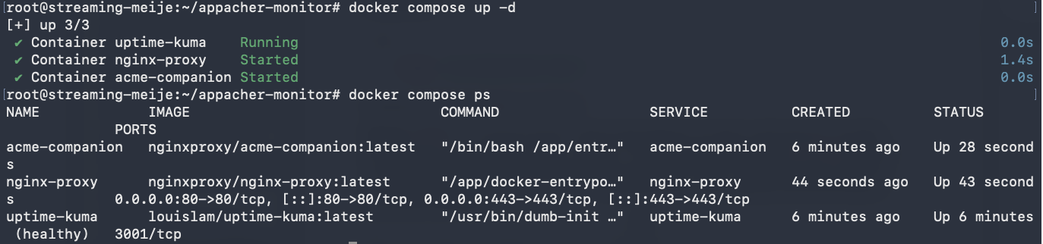
docker compose ps

4.5. Проверка работоспособности

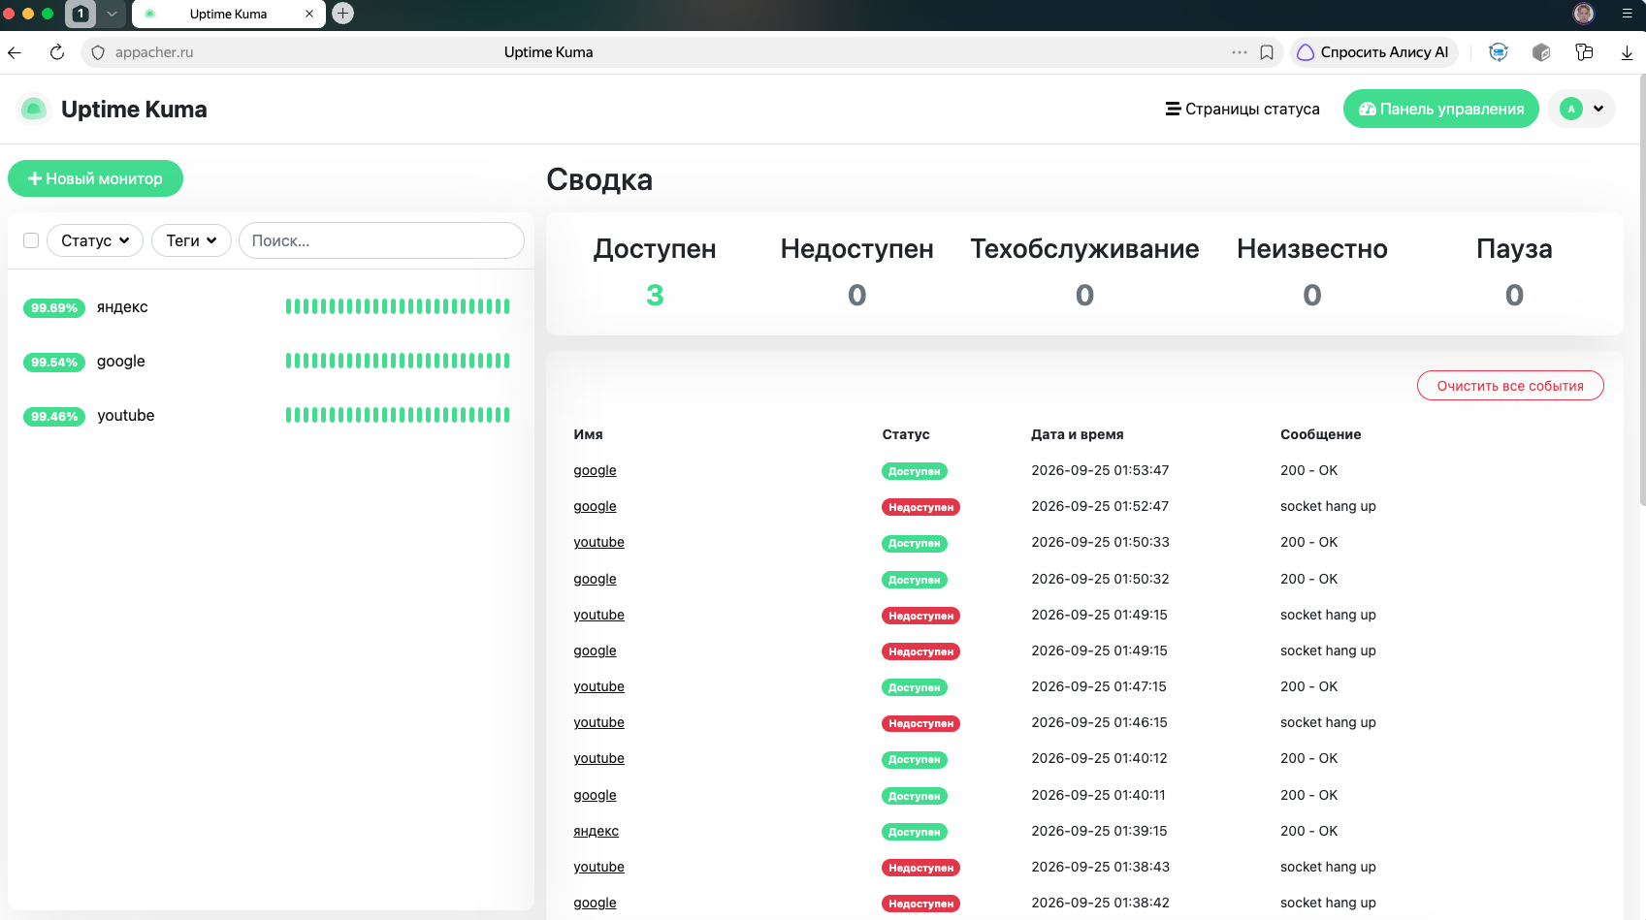
После запуска и распространения DNS-записи приложение доступно по адресу http://<домен> — на этом этапе сертификат ещё не выпущен, так как компаньону acme-companion требуется убедиться, что домен указывает на данный сервер. После успешного прохождения проверки владения доменом приложение становится доступно по защищённому адресу https://<домен> с действующим сертификатом Let's Encrypt.

4.6. Остановка и обновление

Остановка всех контейнеров с сохранением томов данных:
docker compose down
Обновление образов до новых версий с последующим пересозданием контейнеров:
docker compose pull
docker compose up -d

Ход развёртывания и решённые проблемы

В данном разделе описывается практический ход развёртывания проекта на сервере, включая наиболее показательные трудности, возникшие в процессе, и способы их решения. Развёртывание выполнялось на виртуальном сервере провайдера Selectel с доменным именем appacher.ru, зарегистрированным у регистратора reg.ru.

5.1. Подготовка сервера, установка Docker и настройка DNS

После аренды сервера и настройки доступа по протоколу SSH была установлена среда Docker Engine и плагин Docker Compose по методике, приведённой в разделе 4.2. Корректность установки подтверждена успешным запуском тестового образа hello-world.
Домен appacher.ru был зарегистрирован у одного регистратора (reg.ru), тогда как управление DNS-зоной домена было решено делегировать серверам провайдера хостинга Selectel. Для этого в DNS-зоне на стороне Selectel добавлена ресурсная запись типа A, связывающая домен с публичным IP-адресом сервера, а в панели управления регистратора reg.ru в качестве DNS-серверов домена явно указаны серверы имён Selectel. Без выполнения второго шага запись A оставалась бы неактивной, поскольку регистратор по умолчанию продолжал бы использовать собственные DNS-серверы, не содержащие нужной записи.
Распространение изменений в системе доменных имён заняло около двух часов, после чего домен начал корректно разрешаться в IP-адрес сервера, что было подтверждено командой dig appacher.ru +short.

5.2. Повреждение файла docker-compose.yml при редактировании

При первой попытке создания файла docker-compose.yml через текстовый редактор nano с последующей вставкой заранее подготовленного текста через буфер обмена по SSH-соединению возникла ошибка синтаксического анализатора формата YAML: «mapping values are not allowed in this context». Причиной оказалась функция автоматического повторения отступов, встроенная в nano: при построчной вставке многострочного текста редактор добавлял к каждой новой строке отступ предыдущей, из-за чего критичная для формата YAML структура отступов была нарушена.
Проблема была устранена переходом от интерактивного редактирования к созданию файла единой командой с использованием конструкции heredoc в оболочке bash (cat > docker-compose.yml << 'EOF' ... EOF), которая записывает переданный текст в файл целиком, без построчной обработки редактором. Аналогичный приём применялся и при последующих правках файла.
cat > docker-compose.yml << 'EOF'
services:
...
EOF

5.3. Ошибка обнаружения контейнера обратного прокси

После первого успешного запуска стека контейнер acme-companion находился в статусе Restarting и циклически перезапускался. В журнале контейнера содержалась ошибка: «Error: can't get nginx-proxy container ID!». Причина заключалась в том, что используемая версия компаньона более не определяет контейнер обратного прокси автоматически по имени образа и требует явного указания — либо через переменную окружения NGINX_PROXY_CONTAINER, либо через метку контейнера.
Проблема была устранена добавлением в описание сервиса nginx-proxy метки com.github.nginx-proxy.nginx=true (см. листинг в разделе 3.2) с последующим пересозданием контейнера командой docker compose up -d. После этого acme-companion корректно обнаружил контейнер прокси и перешёл в устойчивый режим работы.
docker compose logs acme-companion
# Error: can't get nginx-proxy container ID !

5.4. Устаревший тег образа приложения

После первого успешного открытия веб-интерфейса приложение вывело предупреждение об использовании устаревшей и более не поддерживаемой версии (1.23.17), несмотря на то что в конфигурации был указан тег latest. Проверка документации образа на Docker Hub показала, что тег latest для louislam/uptime-kuma по историческим причинам сохранения обратной совместимости продолжает указывать на последний релиз первой версии приложения, тогда как актуальной и рекомендованной к использованию является вторая версия, распространяемая под тегом 2.
Проблема была устранена изменением тега образа в docker-compose.yml с louislam/uptime-kuma:latest на louislam/uptime-kuma:2 с последующим обновлением образа и пересозданием контейнера:
docker compose pull uptime-kuma
docker compose up -d
Этот случай наглядно демонстрирует, что тег latest не всегда соответствует самой новой версии программного обеспечения и при развёртывании production-сервисов требует проверки по официальной документации образа.

5.5. Выпуск сертификата и проверка результата

После устранения перечисленных проблем компаньон acme-companion автоматически обратился в удостоверяющий центр Let's Encrypt, прошёл проверку владения доменом по протоколу HTTP-01 и получил сертификат, который был автоматически установлен в каталог сертификатов обратного прокси.
Приложение стало доступно по адресу https://appacher.ru с действующим защищённым соединением. Был создан первый административный аккаунт, после чего в интерфейсе настроено несколько тестовых мониторов типа HTTP(s), подтвердивших работоспособность системы мониторинга в целом.
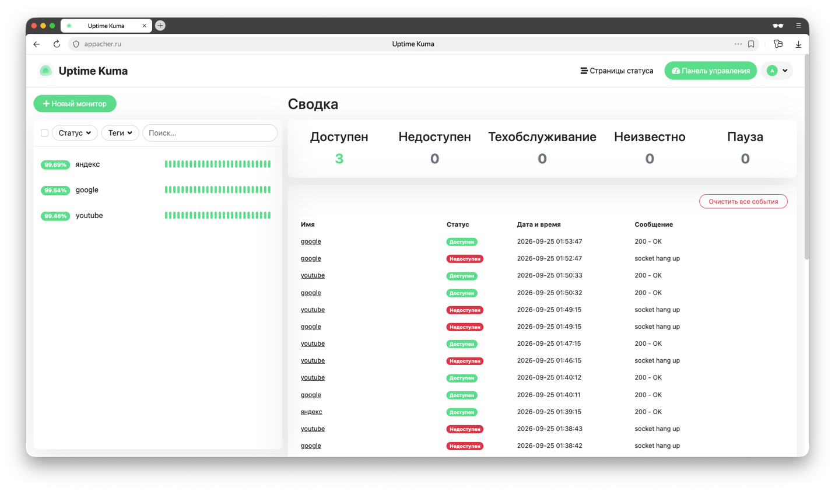

ЗАКЛЮЧЕНИЕ

В ходе выполнения курсовой работы была достигнута поставленная цель — выполнено развёртывание сервиса мониторинга доступности Uptime Kuma в контейнеризованной среде Docker с организацией защищённого доступа по протоколу HTTPS. Использован готовый образ приложения, поддерживаемый разработчиком проекта, для которого разработана собственная конфигурация Docker Compose, включающая обратный прокси-сервер и автоматический выпуск сертификатов Let's Encrypt.
В рамках работы были решены все поставленные задачи: проведён обзор и сравнение применяемых технологий с обоснованием выбора; определены системные требования и состав базовых образов; разработаны конфигурационные файлы инфраструктуры; выполнено развёртывание с настройкой обратного прокси и автоматическим выпуском сертификата Let's Encrypt; составлена документация по запуску проекта, размещённая в общедоступном репозитории.
Практическая ценность работы заключается в получении воспроизводимой конфигурации, которая может быть развёрнута на произвольном сервере одной командой и обеспечивает автоматическое поддержание TLS-сертификата в актуальном состоянии без участия администратора. Следует отметить, что образы nginx-proxy и acme-companion в конфигурации закреплены плавающим тегом latest, что для учебной работы допустимо, но при промышленной эксплуатации предполагает либо фиксацию конкретных протестированных версий образов, либо контроль изменений окружения при повторных развёртываниях. В процессе развёртывания был приобретён практический опыт диагностики и устранения типичных проблем контейнеризованных приложений: повреждения конфигурационных файлов при интерактивном редактировании, взаимного обнаружения связанных контейнеров и корректного выбора версии образа при развёртывании. Полученные навыки контейнеризации, проектирования многоконтейнерных конфигураций и автоматизации инфраструктурных задач имеют непосредственное прикладное значение.

СПИСОК ИСПОЛЬЗОВАННЫХ ИСТОЧНИКОВ

1. Uptime Kuma : a fancy self-hosted monitoring tool : [сайт]. — GitHub. — URL: https://github.com/louislam/uptime-kuma (дата обращения: 25.09.2026). — Текст : электронный.
2. Uptime Kuma : образ контейнера : [сайт]. — Docker Hub. — URL: https://hub.docker.com/r/louislam/uptime-kuma (дата обращения: 25.09.2026). — Текст : электронный.
3. Docker documentation : [сайт]. — URL: https://docs.docker.com/ (дата обращения: 25.09.2026). — Текст : электронный.
4. Docker Compose overview : [сайт]. — URL: https://docs.docker.com/compose/ (дата обращения: 25.09.2026). — Текст : электронный.
5. nginx-proxy : automated nginx proxy for Docker containers : [сайт]. — GitHub. — URL: https://github.com/nginx-proxy/nginx-proxy (дата обращения: 25.09.2026). — Текст : электронный.
6. acme-companion : Let's Encrypt companion container for nginx-proxy : [сайт]. — GitHub. — URL: https://github.com/nginx-proxy/acme-companion (дата обращения: 25.09.2026). — Текст : электронный.
7. Let's Encrypt : a nonprofit Certificate Authority : [сайт]. — URL: https://letsencrypt.org/ (дата обращения: 25.09.2026). — Текст : электронный.
8. Automatic Certificate Management Environment (ACME) : RFC 8555 : [сайт]. — Internet Engineering Task Force. — URL: https://www.rfc-editor.org/rfc/rfc8555 (дата обращения: 25.09.2026). — Текст : электронный.
9. Get Docker : [сайт]. — Docker documentation. — URL: https://docs.docker.com/get-started/get-docker/ (дата обращения: 25.09.2026). — Текст : электронный.

